

COMUNICADO Nº 101/2019

22/04/2019
TODOS LOS NIVELES Y MODALIDADES
SECRETARÍA DE ASUNTOS DOCENTES DE AVELLANEDA
DIRECTIVOS /SECRETARIO / DOCENTES
CRONOGRAMA DE ACTOS PÚBLICOS DEL PLAN FINES 2019 A PARTIR DEL DÍA LUNES 22/04/2019.
Área Comunicados.
FECHA:
RAMA:
EMITE:
DESTINO:
OBJETO:
TRANSCRIBE:

CRONOGRAMA DE ACTOS PÚBLICO DEL PROGRAMA FINES II A PARTIR DEL DÍA LUNES 22/04/2019
REMANENTE DE HORAS SIN CUBRIR
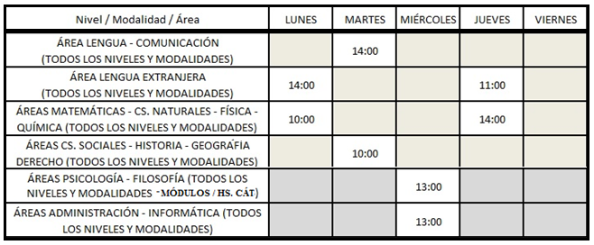

LUGAR: Secretaria de Asuntos Docentes de Avellaneda – ITALIA Nº 36 (AVELLANEDA)

SE SOLICITA DAR AMPLIA DIFUSIÓN AL CONTENIDO DEL PRESENTE COMUNICADO

REMANENTE DE HORAS SIN CUBRIR
